Група ПК -9 -43
Майстер виробничого навчання Іманова Емілія Сафаралі кизи

№  уроку | Тема уроку | Завдання | Джерела
3 | Приготування карамелі, її різновидів, оздоблювальних виробів з неї. | Зміст роботи  1.Приготувати і відпустити карамель, її різновиди згідно з інструкційно-технологічних карток:  - приготування карамелі Ливна;  - приготування карамелі Атласна;  - приготування карамелі Пластична;  - приготування Нугатин з кунжутом;  - приготування Нугатин мигдалева;  2. Виконати дослідні завдання у робочому зошиті:  - визначити час приготування карамелі;  - описати вимоги до якості приготовлення карамелі;  3.Робота із Збірником рецептур.  Домашне завдання:  1. Оформити дослідні завдання у зошиті, вказати номер уроку, назву карамелі та прикріпити фото записів у зошиті.  2. Зняти покроковий відео або фото-звіт приготування та прикріпити. | 1. О.В. Гайдук Збірник рецептур «Приготування кондитерських виробів» Київ, 2020 р.,

Інструкційно-технологічна картка
Карамель Ливна.
По підручнику: О.В. Гайдук Збірник рецептур «Приготування кондитерських виробів» Київ 2020 р.,
№  з/п | Найменування сировини | Маса, г  нетто | Послідовність операцій | Технологія приготування
1 | Цукор пісок | 1000 | 1. Підготовка сировини.  2. Варіння сиропу.  3. Охолодження.  4. Формування. | Цукор, воду й глюкозний сироп уварюють до 145°С, додають барвник і доводять до температури 155°С. Сотейник знімають із вогню й охолоджують до 130°С, зануривши його в ємність із холодною водою. Виливають карамель на силіконовий килимок і охолоджують до температури 80°С. Витягають під лампою до напівготовності. З-під лампи беруть невеликий шматок карамелі й витягають якийсь вид виробу, наприклад, пелюсток. Зрізують його навскоси (у формі листа), поміщають між силіконовими штампами та із силою притискають. Доки лист ще теплий надають йому потрібної форми.  Ливна карамельна маса використовується у виготовленні декору для десертів і тортів. З неї відливають основи для композиції, роблять вітражі тощо.  Відразу після уварювання із ливної карамельної маси виготовляють:  - відсаджуванням: фонтани, дрібні фігурки, куполи;  - формуванням: підставки, листи, тарілочки;  - розбрискуванням: павутиння.
2 | Вода | 300
3 | Глюкозний сироп | 300
 | Вихід: | 1000

Картка контролю

Що перевірити | Малюнок | Вимоги до якості
Зовнішній вигляд | 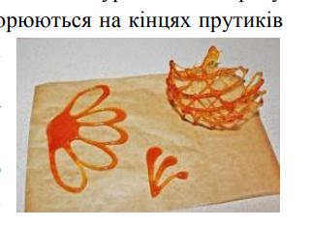  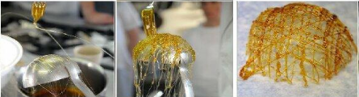 | Готова карамель залишається пластичною і тягучою після того, як застигне. З неї можна ліпити різноманітні прикраси.
Колір |  | Карамельний.
Смак, запах |  | Солодкий.

Інструкційно-технологічна картка
Карамель Атласна.
По підручнику: О.В. Гайдук Збірник рецептур «Приготування кондитерських виробів» Київ, 2020 р.,
№  з/п | Найменування сировини | Маса, г  нетто | Послідовність операцій | Технологія приготування
1 | Цукор пісок | 500 | 1. Підготовка сировини.  2. Варіння сиропу.  3. Охолодження.  4. Формування. | Цукор, воду й глюкозний сироп уварюють до 145°С, додають барвник і доводять до температури 155°С. Сотейник знімають із вогню й охолоджують до 130°С, зануривши його в ємність із холодною водою. Виливають карамель на силіконовий килимок і охолоджують до температури 70°С.  Після охолодження до 70°C піддають спеціальній обробці, яка полягала в послідовному розтягуванні і складанні маси вдвоє. Ця операція проводиться до тих пір, поки маса не набуде шовковистого атласного блиску. З цієї маси виготовляють «стрічки» і «мотузочки». Оскільки маса, застигаючи, втрачає пластичність, краще готувати вироби удвох: один підтримує температуру маси 65…70°C, а інший стягує з цього пластичного шматка тонкі рівні «стрічки» або «мотузочки», які використовуються для виготовлення «кошика». Їх переплітають між дерев’яними паличками, увіткнутими в дошку. Коли карамель затвердіє, дерев’яні палички видаляють, а замість них вставляють карамельні.
2 | Вода | 150
3 | Глюкозний сироп | 500
 | Вихід: | 1000

Картка контролю

Що перевірити | Малюнок | Вимоги до якості
Зовнішній вигляд | 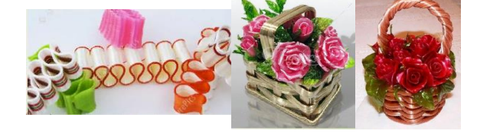 | Готова карамель залишається пластичною і тягучою після того, як застигне. З неї можна ліпити різноманітні прикраси.
Колір |  | Карамельний.
Смак, запах |  | Солодкий.

Інструкційно-технологічна картка
Карамель Пластична.
По підручнику: О.В. Гайдук Збірник рецептур «Приготування кондитерських виробів» Київ 2020 р.,
№  з/п | Найменування сировини | Маса, г  нетто | Послідовність операцій | Технологія приготування
1 | Цукор пісок | 500 | 1. Підготовка сировини.  2. Варіння сиропу.  3. Охолодження.  4. Формування. | Цукор, воду й глюкозний сироп уварюють до 145°С, додають барвник і доводять до температури 155°С. Сотейник знімають із вогню й охолоджують до 130°С, зануривши його в ємність із холодною водою. Виливають карамель на силіконовий килимок і охолоджують до температури 70°С.  З пластичної карамельної маси вироби формують вручну. Для виготовлення прикрас від загальної маси відокремлюють шматок потрібного розміру і вручну ліплять різні фігурки або масу розкачують у тонкий пласт і вирубають фігури за допомогою виїмок. Можна також виліплювати окремі деталі, а потім збирати їх у цілі фігури. У процесі формування маса має бути пластичною. У процесі охолоджування вона втрачає пластичність, тоді її треба підігріти над вогнем або в пекарній шафі. Через високу гігроскопічність карамельної маси в процесі зберігання карамельні фігури можуть намокати.  Видування виробів із пластичної карамельної маси Крім того, із пластичної карамельної маси формують видувні вироби у вигляді ваз, куль, графинів тощо. Кулі можна видувати також з ливної карамелі.
2 | Вода | 150
3 | Глюкозний сироп | 600
 | Вихід: | 1000

Картка контролю

Що перевірити | Малюнок | Вимоги до якості
Зовнішній вигляд | 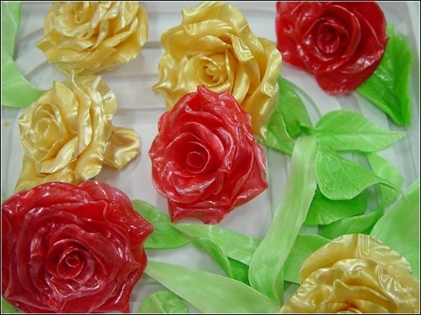  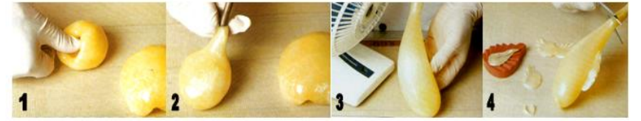 | Готова карамель залишається пластичною і тягучою після того, як застигне. З неї можна ліпити різноманітні прикраси.
Колір |  | Карамельний.
Смак, запах |  | Солодкий.

Інструкційно-технологічна картка
Нугатин з кунжутом.
По підручнику: О.В. Гайдук Збірник рецептур «Приготування кондитерських виробів» Київ, 2020 р.,
№  з/п | Найменування сировини | Маса, г  нетто | Послідовність операцій | Технологія приготування
1 | Цукор пісок | 320 | 1. Підготовка сировини.  2. Варіння.  3. Випікання.  4. Охолодження. | З’єднують цукор з медом і розтоплюють, потім додають масло й вершки. Доводять до кипіння. Всипають кунжутне насіння, перемішують і варять протягом 3 хв. Готову масу трохи охолоджують і використовують.
2 | Мед | 160
3 | Вершки | 200
4 | Вершкове масло | 240
5 | Кунжутні насіння | 240
 | Вихід: | 1000

Картка контролю

Що перевірити | Малюнок | Вимоги до якості
Зовнішній вигляд | 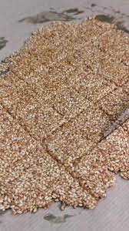 | Поверхня рівна, нарізана на порції.
Колір |  | Карамельний.
Смак, запах |  | Солодкий.
Консистенція |  | Склоподібна.

Інструкційно-технологічна картка
Нугатин з мигдалю.
По підручнику: О.В. Гайдук Збірник рецептур «Приготування кондитерських виробів» Київ 2020 р.,
№  з/п | Найменування сировини | Маса, г  нетто | Послідовність операцій | Технологія приготування
1 | Вершкове масло | 255 | 1. Підготовка сировини.  2. Варіння.  3. Розкачування.  4. Випікання. | З’єднують цукор із глюкозним сиропом, потім додають масло й вершки. Доводять до кипіння. Всипають мигдальні пелюстки, перемішують. Готову масу трохи охолоджують. Викладають на пергаментний папір і закривають другим листом пергаменту. Розкачують качалкою до товщини мигдалю. Розкачувати необхідно рівномірно, щоб нугатин пропікся рівномірно. Перекладають на лист, знімають верхній лист пергаменту. Випікають 10–12 хвилин за температури 170°С до золотистого кольору.
2 | Цукор пісок | 255
3 | Глюкозний сироп | 50
4 | Вершки | 85
5 | Мигдальні пелюстки | 425
 | Вихід: | 1000

Картка контролю

Що перевірити | Малюнок | Вимоги до якості
Зовнішній вигляд | 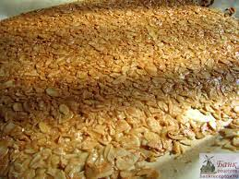 | Поверхня рівна.
Колір |  | Карамельний.
Смак, запах |  | Солодкий.
Консистенція |  | Склоподібна.

